UNIVERSIDAD PRIVADA DEL VALLE
FACULTAD DE INFORMATICA Y ELECTRONICA
CARRERA DE INGENIERIA DE SISTEMAS INFORMATICOS


SISTEMA WEB PARA LA GESTIÓN DE INFORMACIÓN GANADERA EN LA EMPRESA ENGAMAX, ESTANCIA “PIEDRAS BLANCAS”, DEPARTAMENTO DEL BENI

PERFIL DE PROYECTO DE GRADO PARA OPTAR AL TÍTULO DE LICENCIATURA EN INGENIERIA DE SISTEMAS INFORMATICOS

POSTULANTE: NOEL RIBERA ROCA
TUTOR: ING. JOHNNY ROSAS CALLAU

Trinidad-Bolivia
2026

1.Introducción
Las estancias ganaderas desempeñan un papel fundamental dentro del sector agropecuario, ya que en ellas se llevan a cabo diversas actividades relacionadas con la producción, el manejo y la comercialización del ganado. Dentro de estas actividades se incluyen múltiples procesos administrativos y operativos, tales como el control de medicamentos aplicados a los animales, el seguimiento y registro del peso del ganado durante las diferentes etapas de crecimiento, así como el registro de personas involucradas en los procesos de compra y venta de animales.
En la actualidad, muchas estancias ganaderas continúan gestionando esta información mediante herramientas básicas como hojas de cálculo en Excel o incluso a través de registros físicos en cuadernos y documentos impresos. Aunque estos métodos permiten almacenar información, presentan diversas limitaciones, entre ellas la dificultad para mantener la información organizada, la posibilidad de pérdida o deterioro de los documentos físicos, la duplicación de datos y la falta de integración entre los diferentes registros. Estas limitaciones pueden generar problemas al momento de consultar información histórica, realizar análisis de datos o tomar decisiones relacionadas con la gestión del ganado.
La Estancia Piedras Blancas es un claro ejemplo de este contexto. En esta estancia se lleva a cabo el proceso de engorde de ganado, una actividad que consiste en la compra de vacas con bajo peso corporal para posteriormente someterlas a un proceso de alimentación y cuidado controlado durante un determinado periodo de tiempo, con el objetivo de que los animales aumenten su peso. Una vez alcanzado el peso deseado, los animales son vendidos a un precio mayor al de su compra inicial, generando así una ganancia para la estancia. Durante este proceso es necesario realizar un seguimiento constante del estado de los animales, incluyendo registros de peso, tratamientos médicos, alimentación y otros datos relevantes que permiten evaluar la evolución del ganado.
Debido a que actualmente la información en la estancia se encuentra distribuida en diferentes archivos de Excel y en documentos físicos, el acceso, la organización y la gestión de estos datos se vuelve más compleja y menos eficiente. Además, esta forma de trabajo dificulta la centralización de la información y aumenta el riesgo de errores en los registros o pérdida de datos importantes.
Ante esta problemática, el presente proyecto propone el desarrollo de un sistema informático que permita centralizar y gestionar de manera eficiente toda la información relacionada con las actividades de la estancia. Este sistema tendrá como objetivo principal reemplazar los registros dispersos en hojas de cálculo y documentos físicos por una plataforma digital que permita almacenar, consultar y administrar los datos de forma organizada, segura y accesible. De esta manera, se busca mejorar el control de los procesos relacionados con el ganado, facilitar el acceso a la información y optimizar la gestión administrativa dentro de la estancia.

2.Planteamiento del Problema
Las estancias ganaderas requieren llevar un control constante de diversas actividades relacionadas con la gestión del ganado, tales como el registro del peso de los animales, el control de medicamentos aplicados, el seguimiento de los procesos de engorde y el registro de las personas involucradas en la compra y venta de los animales. Estos registros son fundamentales para realizar un seguimiento adecuado del estado del ganado, evaluar su crecimiento y tomar decisiones relacionadas con su comercialización.
La falta de un sistema centralizado para administrar esta información limita el seguimiento adecuado de los animales durante el proceso de engorde y dificulta la consulta de información histórica necesaria para evaluar el rendimiento del ganado y apoyar la toma de decisiones dentro de la estancia.
En consecuencia, la gestión manual y dispersa de la información genera ineficiencias en los procesos administrativos y productivos de la estancia. Por ello, surge la necesidad de desarrollar un sistema informático que permita centralizar, organizar y gestionar de manera eficiente la información relacionada con el manejo del ganado y las actividades de la estancia.

2.1.Formulación del problema
En base a la problemática identificada, se plantea la siguiente pregunta de investigación:
¿Cómo mejorar la gestión, organización y control de la información relacionada con el manejo del ganado en la Estancia Piedras Blancas, mediante la implementación de un sistema informático que permita centralizar los registros y optimizar los procesos administrativos y productivos?

2.2.Arbol del problema

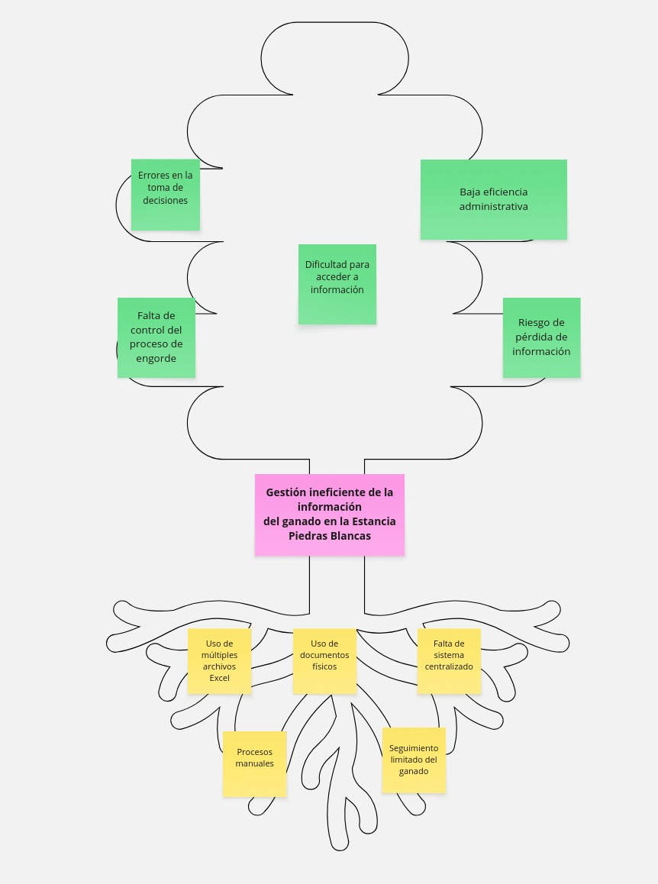
3.Justificación del Problema

3.1 Justificación Social
El desarrollo del sistema informático permitirá mejorar la organización y el control de la información dentro de la Estancia Piedras Blancas, facilitando las actividades diarias relacionadas con el manejo del ganado. Esto beneficiará directamente a las personas encargadas de la administración y operación de la estancia, ya que contarán con información más accesible, organizada y confiable para realizar sus tareas de manera eficiente.
Asimismo, la implementación del sistema contribuirá a optimizar los procesos de seguimiento del ganado, reduciendo errores en los registros y mejorando la disponibilidad de la información. De esta manera, se favorecerá una mejor toma de decisiones relacionadas con la producción ganadera y la gestión de los animales.

3.2 Justificación Tecnológica
Desde el punto de vista tecnológico, el proyecto propone la implementación de una solución informática que permitirá reemplazar los registros manuales y dispersos en archivos de Excel y documentos físicos por una plataforma digital centralizada. Esto representa un avance en la modernización de los procesos administrativos y productivos de la estancia ganadera.
El sistema utilizará tecnologías web y bases de datos que permitirán almacenar, consultar y administrar la información de manera segura y estructurada. Además, la utilización de herramientas de software libre contribuirá a que el sistema sea accesible, escalable y adaptable a futuras mejoras o ampliaciones funcionales.

3.3 Justificación Académica
El presente proyecto permitirá aplicar los conocimientos adquiridos en el área de ingeniería de software, bases de datos, desarrollo web y análisis de sistemas, integrando conceptos teóricos y prácticos en una solución orientada a resolver una problemática real del sector ganadero.
Asimismo, el desarrollo del sistema servirá como experiencia práctica en la aplicación de metodologías de desarrollo de software, diseño de bases de datos y construcción de sistemas de procesamiento de transacciones (TPS), fortaleciendo las competencias profesionales relacionadas con el análisis, diseño e implementación de soluciones tecnológicas.

3.4 Justificación Económica
La implementación del sistema informático permitirá reducir las ineficiencias generadas por el manejo manual de la información, disminuyendo errores en los registros y evitando la pérdida de datos importantes relacionados con el ganado y las operaciones de la estancia.
Además, al contar con información organizada y disponible oportunamente, se facilitará el control de los procesos de engorde, compra y venta de animales, permitiendo una mejor administración de los recursos y contribuyendo a optimizar la rentabilidad de la estancia. El proyecto también se caracteriza por ser de bajo costo, debido al uso de herramientas tecnológicas gratuitas y recursos ya disponibles.

4.Objetivos

4.1.Obejtivo general
Implementar un sistema web para la gestión de la información del ganado en la estancia “Piedras Blancas”, que permita optimizar el registro, almacenamiento y consulta de datos relacionados con los animales, facilitando el acceso oportuno y confiable a la información.
El sistema estará orientado a mejorar los procesos de control y seguimiento del ganado, contribuyendo a una toma de decisiones más eficiente mediante la centralización y organización de la información productiva y administrativa.

4.2.Obejtivos especificos
- Analizar los procesos actuales de registro y gestión de información en la Estancia Piedras Blancas, identificando las limitaciones del uso de archivos de Excel y documentos físicos.
- Diseñar una base de datos que permita almacenar de forma estructurada la información del ganado, incluyendo registros de peso, tratamientos médicos, alimentación y operaciones de compra y venta.
- Desarrollar un sistema informático que facilite el registro, consulta, actualización y eliminación de datos relacionados con el ganado y las actividades de la estancia.
- Implementar funcionalidades que permitan el seguimiento del crecimiento y evolución del ganado mediante el registro histórico de peso y otros indicadores relevantes.
- Generar reportes que permitan visualizar la información del ganado, facilitando el análisis de datos y la toma de decisiones dentro de la estancia.
- Mejorar la organización, disponibilidad e integridad de la información mediante la centralización de los datos en una plataforma digital.

5.Alcance y limites del proyecto

5.1.Alcance
El presente proyecto tiene como alcance el desarrollo de un sistema de información orientado a la gestión de una estancia ganadera, el cual permitirá registrar, almacenar y organizar información relacionada con el ganado, incluyendo su control sanitario, alimentación, peso y movimientos. Asimismo, el sistema contempla la gestión de ingresos y egresos
El sistema estará enfocado en apoyar las actividades operativas proporcionando herramientas que permitan mejorar el control interno

5.2.Límites del proyecto
El sistema propuesto se limita a la gestión interna de la información de la estancia ganadera, por lo que no contempla la integración con sistemas externos ni plataformas de comercialización. Asimismo, no incluye funcionalidades avanzadas de automatización mediante sensores, dispositivos IoT o monitoreo en tiempo real del ganado.
De igual manera, las proyecciones y análisis generados por el sistema se basan en modelos simplificados, por lo que no sustituyen el criterio profesional del administrador o especialista en el área ganadera.

5.3.Solución propuesta
La solución propuesta consiste en el desarrollo de un sistema de información integral que permita gestionar de manera eficiente las actividades de la estancia ganadera. Este sistema integrará funcionalidades para el registro de operaciones (TPS)
A través de esta solución, se busca centralizar la información, reducir errores en el registro manual y mejorar el control de los recursos mediante el uso de datos organizados y accesibles.

5.4.Aporte de la investigación
El presente proyecto aporta el diseño e implementación de un sistema de procesamiento de transacciones (TPS) aplicado a la gestión de una estancia ganadera, orientado a mejorar el registro, control y organización de las operaciones diarias. A través de este sistema, se optimiza la gestión de información relacionada con el ganado, su control sanitario, alimentación, así como los ingresos y egresos del negocio.
Este aporte demuestra la importancia de contar con herramientas tecnológicas en el nivel operativo, permitiendo reducir errores en el registro manual, mejorar la disponibilidad de la información y sentar las bases para futuras implementaciones de sistemas más avanzados de análisis y apoyo a la toma de decisiones.

6.Metodologia de la investigacion

6.1.Tipo de Investigación
El proyecto corresponde a una investigación aplicada, debido a que busca resolver una problemática específica mediante el desarrollo de una solución tecnológica orientada a la gestión ganadera.
Asimismo, presenta características de investigación descriptiva, ya que se analizarán y describirán los procesos actuales de control y administración del ganado, identificando deficiencias en el manejo de información, seguimiento sanitario y control productivo.
También se considera una investigación tecnológica, porque el resultado final será el desarrollo e implementación de una plataforma web para la administración y monitoreo de ganado.

6.2.Métodos de Investigación

6.2.1Método Analítico
Permitirá descomponer los procesos de gestión ganadera para identificar problemas relacionados con el registro de animales, control sanitario, seguimiento de peso, control reproductivo y administración de datos.

6.2.2.Método Deductivo
Se utilizará para partir de conceptos generales relacionados con sistemas de información, tecnologías web y gestión ganadera, aplicándolos al desarrollo específico de ENGAMAX.

6.2.3Método de Desarrollo de Software
Para el desarrollo del sistema se empleará una metodología ágil, específicamente Scrum, permitiendo organizar el trabajo en iteraciones, realizar mejoras continuas y adaptarse a nuevos requerimientos durante el desarrollo del proyecto.

7. MARCO TEÓRICO

7.1 Estado del arte
En la actualidad, la gestión de información en el sector ganadero ha evolucionado significativamente gracias al uso de sistemas informáticos. Existen soluciones tecnológicas que permiten el control del ganado mediante plataformas digitales que integran registros sanitarios, control de peso, trazabilidad y gestión administrativa.
Sin embargo, en contextos rurales o en estancias ganaderas de menor escala, como el caso de la Estancia Piedras Blancas, el uso de estas tecnologías aún es limitado. Muchas organizaciones continúan utilizando herramientas básicas como hojas de cálculo o registros manuales, lo que genera problemas de organización, duplicidad de información y dificultad en el acceso a datos históricos .
El estado actual evidencia una brecha entre las soluciones tecnológicas disponibles y su adopción en entornos ganaderos locales. En este sentido, el presente proyecto se alinea con la tendencia de digitalización del sector, proponiendo una solución accesible y adaptada a las necesidades reales de la estancia.

7.2 Ingeniería de software
La ingeniería de software es la disciplina que se encarga del desarrollo sistemático, estructurado y controlado de sistemas informáticos. Su aplicación permite garantizar que el software cumpla con requisitos de calidad, funcionalidad y mantenibilidad.
En este proyecto, la ingeniería de software se aplica en:
- El análisis de requerimientos del sistema basado en los procesos actuales de la estancia.
- El diseño estructurado de la base de datos para el manejo de información ganadera.
- La construcción de un sistema modular que permita escalabilidad futura.
- La validación del sistema mediante pruebas.
Dado que el sistema está orientado a la gestión de información, se priorizan atributos de calidad como:
- Integridad de datos
- Usabilidad
- Fiabilidad
- Mantenibilidad

7.3 Metodología de desarrollo de software
Para el desarrollo del sistema se utilizará una metodología ágil, específicamente un enfoque basado en desarrollo incremental.
Esto se justifica porque:
- El proyecto es desarrollado por una sola persona.
- No se cuenta con un equipo amplio ni recursos extensos.
- Se requiere avanzar por módulos funcionales (ej: registro de animales, control de peso, etc.).
El desarrollo se organizará en iteraciones pequeñas:
- Análisis de requerimientos
- Diseño del módulo
- Implementación
- Pruebas
Este enfoque permite:
- Adaptarse a cambios
- Entregar funcionalidades progresivamente
- Reducir riesgos técnicos

7.4 Teoría específica
El sistema se fundamenta en el concepto de Sistema de Procesamiento de Transacciones (TPS), el cual está orientado al registro y gestión de operaciones diarias.
En el contexto del proyecto, el TPS permitirá:
- Registrar animales
- Registrar peso
- Registrar tratamientos médicos
- Registrar compras y ventas
Un TPS se caracteriza por:
- Manejo de grandes volúmenes de datos operativos
- Alta precisión en los registros
- Procesamiento rápido de transacciones
Además, se aplican conceptos de:
- Bases de datos relacionales (estructuración de datos en tablas)
- CRUD (Create, Read, Update, Delete)
- Centralización de información
Estos conceptos permiten reemplazar los registros dispersos en Excel y documentos físicos por un sistema integrado .

7.5 Herramientas de desarrollo
Para el desarrollo del sistema se utilizarán herramientas tecnológicas accesibles y de uso libre:
- PostgreSQL: Sistema de gestión de base de datos relacional.
- Node.js: Entorno de ejecución para el backend.
- Express: Framework para la construcción de APIs.
- React: Biblioteca para la construcción de interfaces de usuario.
- DBeaver: Herramienta para administración de base de datos.
La elección de estas herramientas se basa en:
- Bajo costo (software libre)
- Comunidad activa
- Escalabilidad futura

7.6 Estimación de costos
Dado que el proyecto es desarrollado de manera individual y sin financiamiento externo, los costos son principalmente indirectos.
Costos considerados:
- Hardware: Computadora personal (ya disponible)
- Software: Herramientas gratuitas (sin costo)
- Tiempo de desarrollo: Principal inversión del proyecto
Costos aproximados:
- Desarrollo: inversión en tiempo (no monetizada)
- Infraestructura: mínima (posible hosting económico en el futuro)
Por lo tanto, el proyecto se caracteriza por ser:
- De bajo costo
- Sostenible
- Viable en entornos con recursos limitados

7.7 Marco referencial
El proyecto se basa en la necesidad real de digitalización de procesos en estancias ganaderas, donde actualmente se utilizan métodos manuales o herramientas no especializadas.
Se toma como referencia:
- Procesos reales de gestión ganadera (engorde, control sanitario, ventas)
- Limitaciones identificadas en el uso de Excel y documentos físicos
El sistema propuesto busca adaptarse a este contexto específico, ofreciendo una solución práctica y aplicable.

7.8 Marco institucional
El proyecto se desarrolla en el contexto de la Estancia Piedras Blancas, dedicada al engorde de ganado.
Características relevantes:
- Actividad principal: compra, engorde y venta de ganado
- Necesidad de control de peso, sanidad y registros
- Uso actual de herramientas no integradas
El sistema propuesto está alineado con las necesidades operativas de la estancia, buscando mejorar
- La organización de la información
- El control de procesos productivos
- La toma de decisiones

